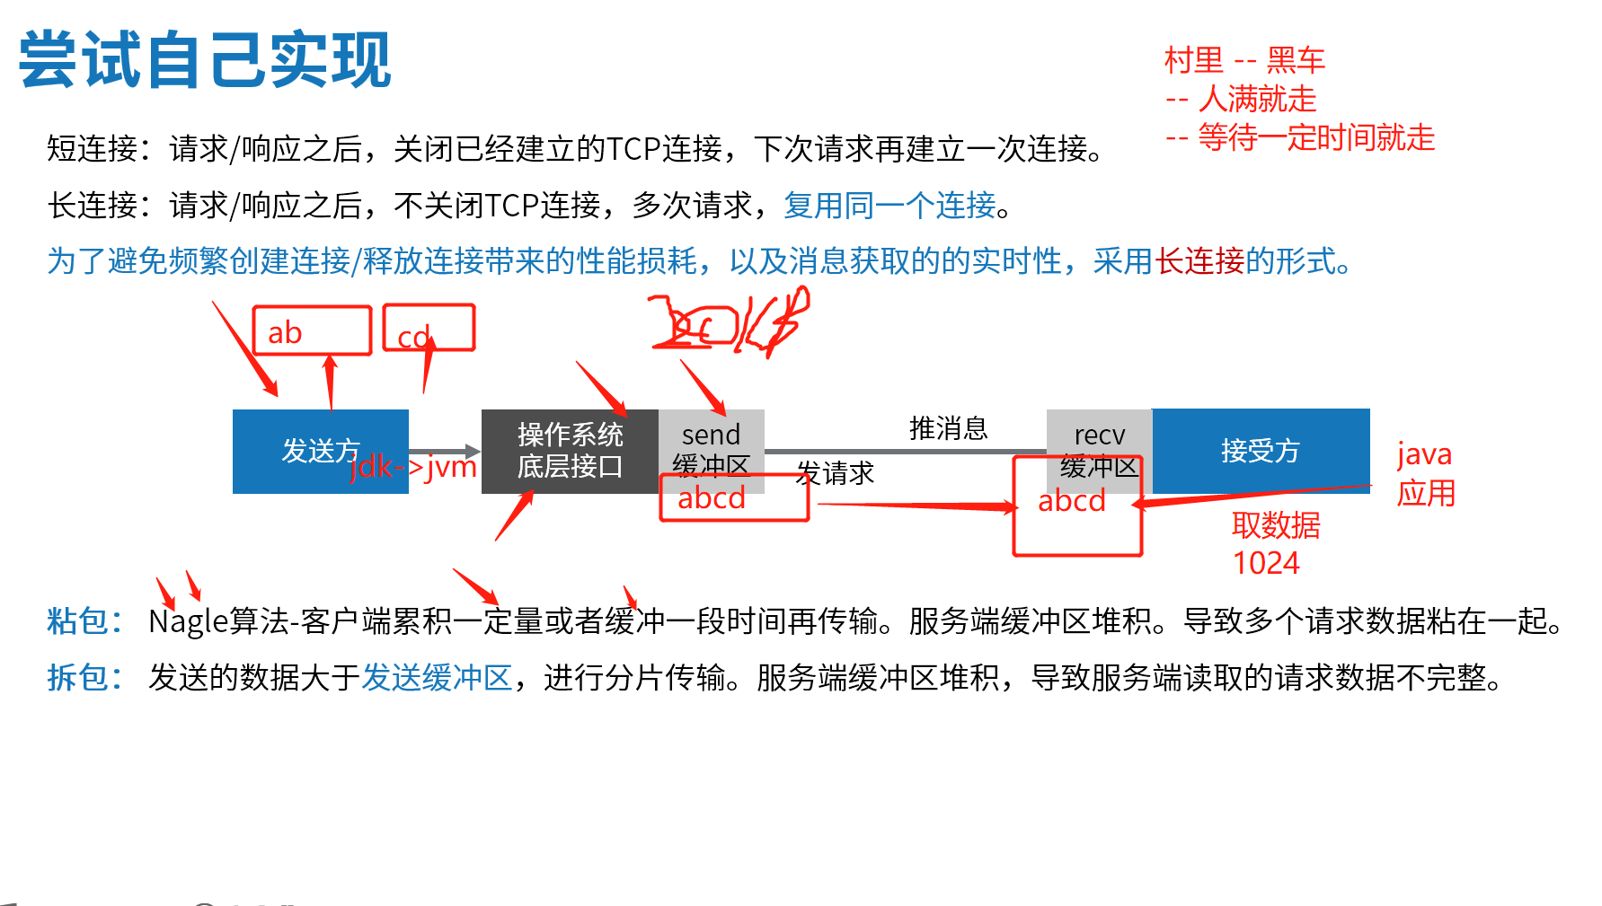

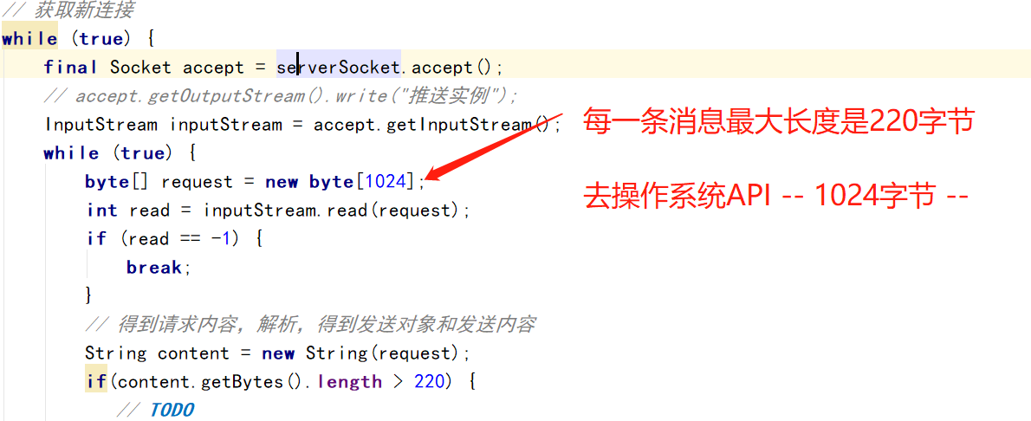

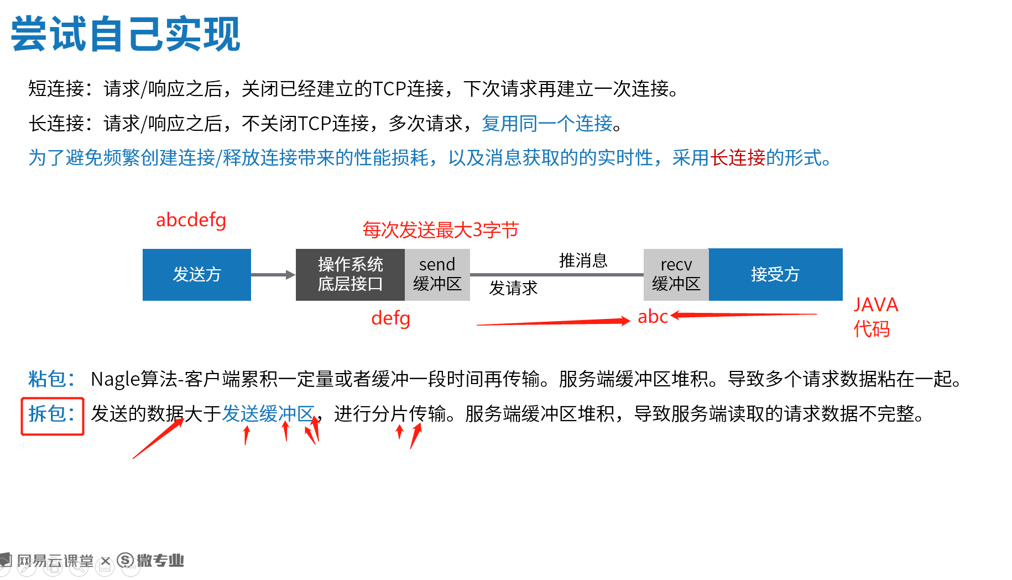

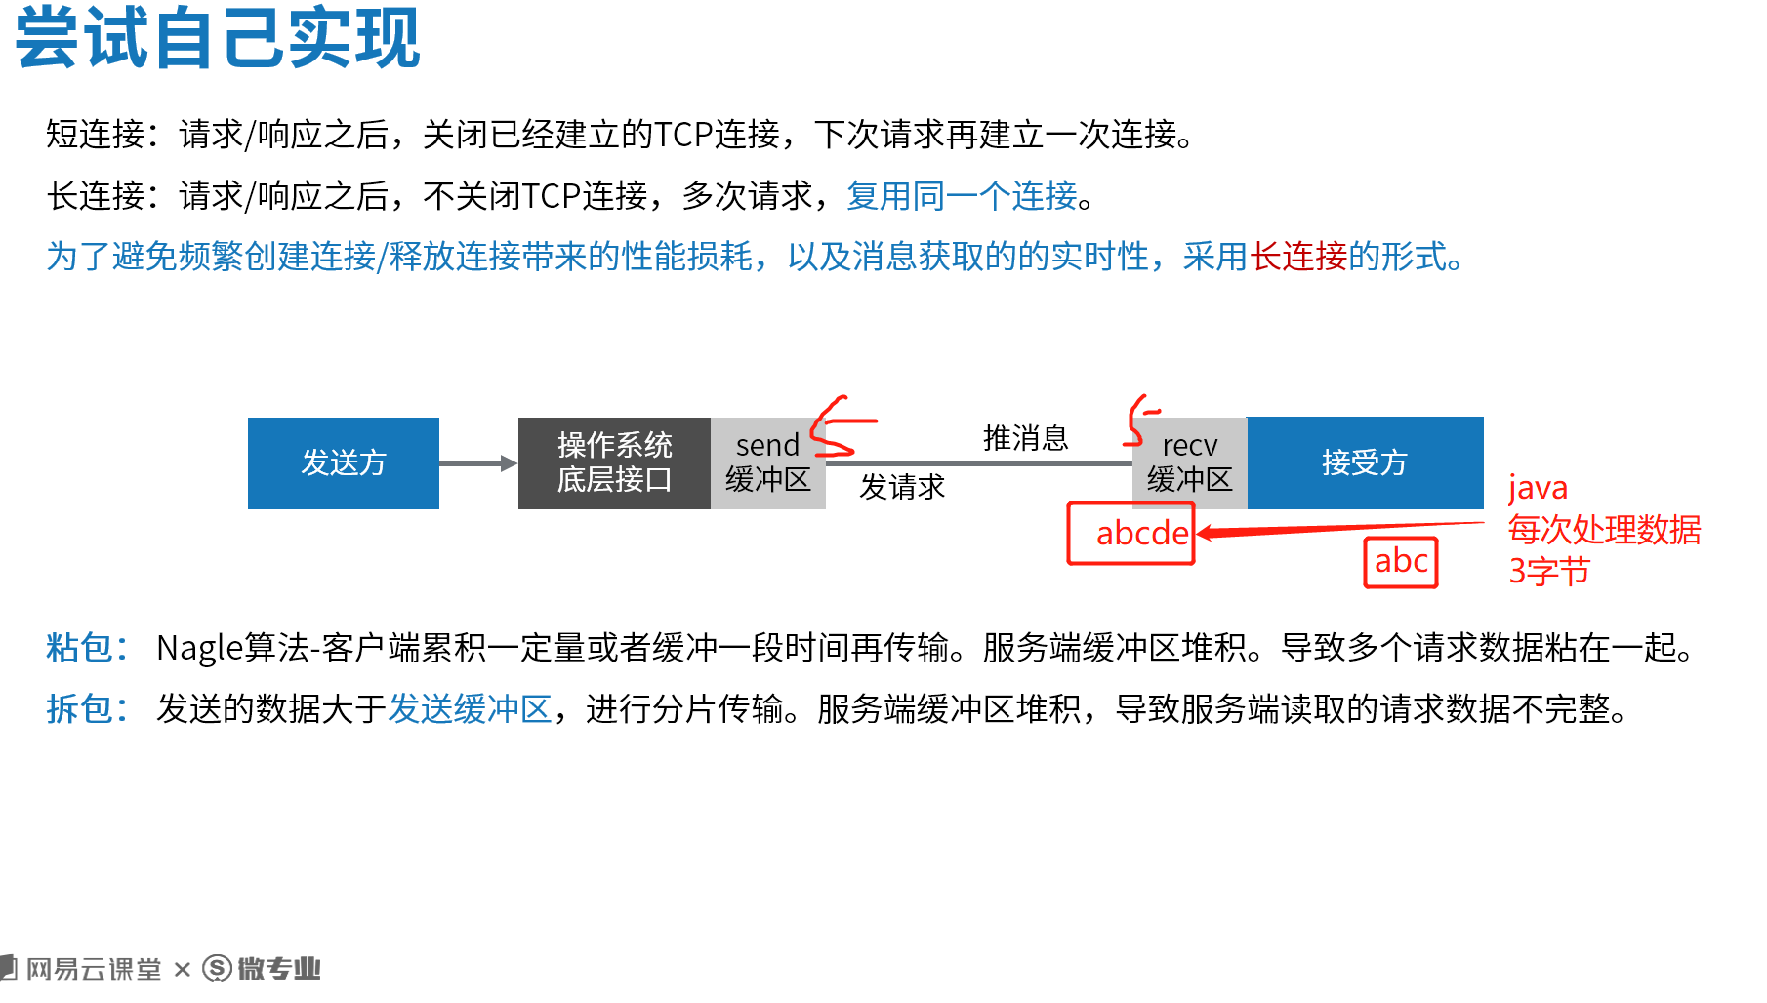

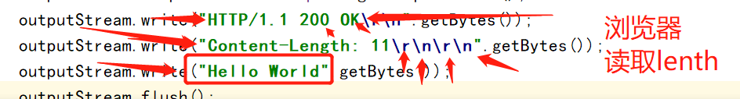

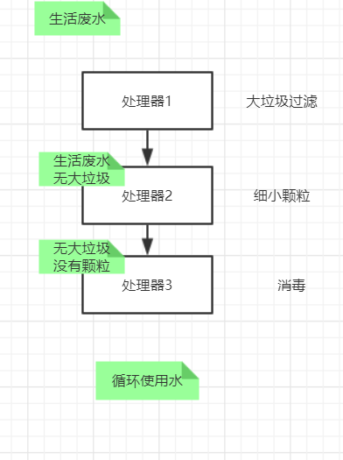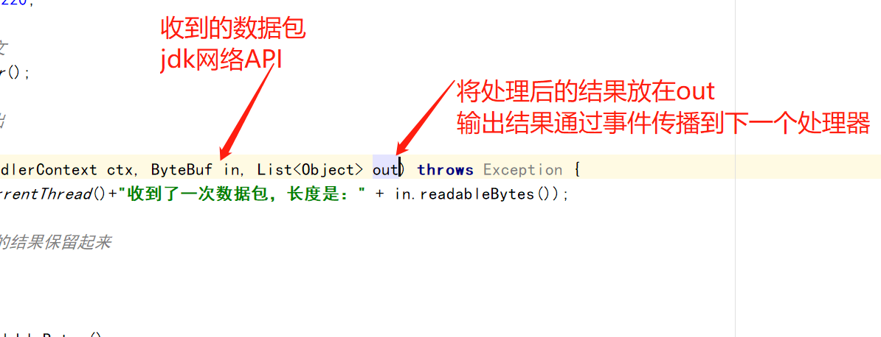

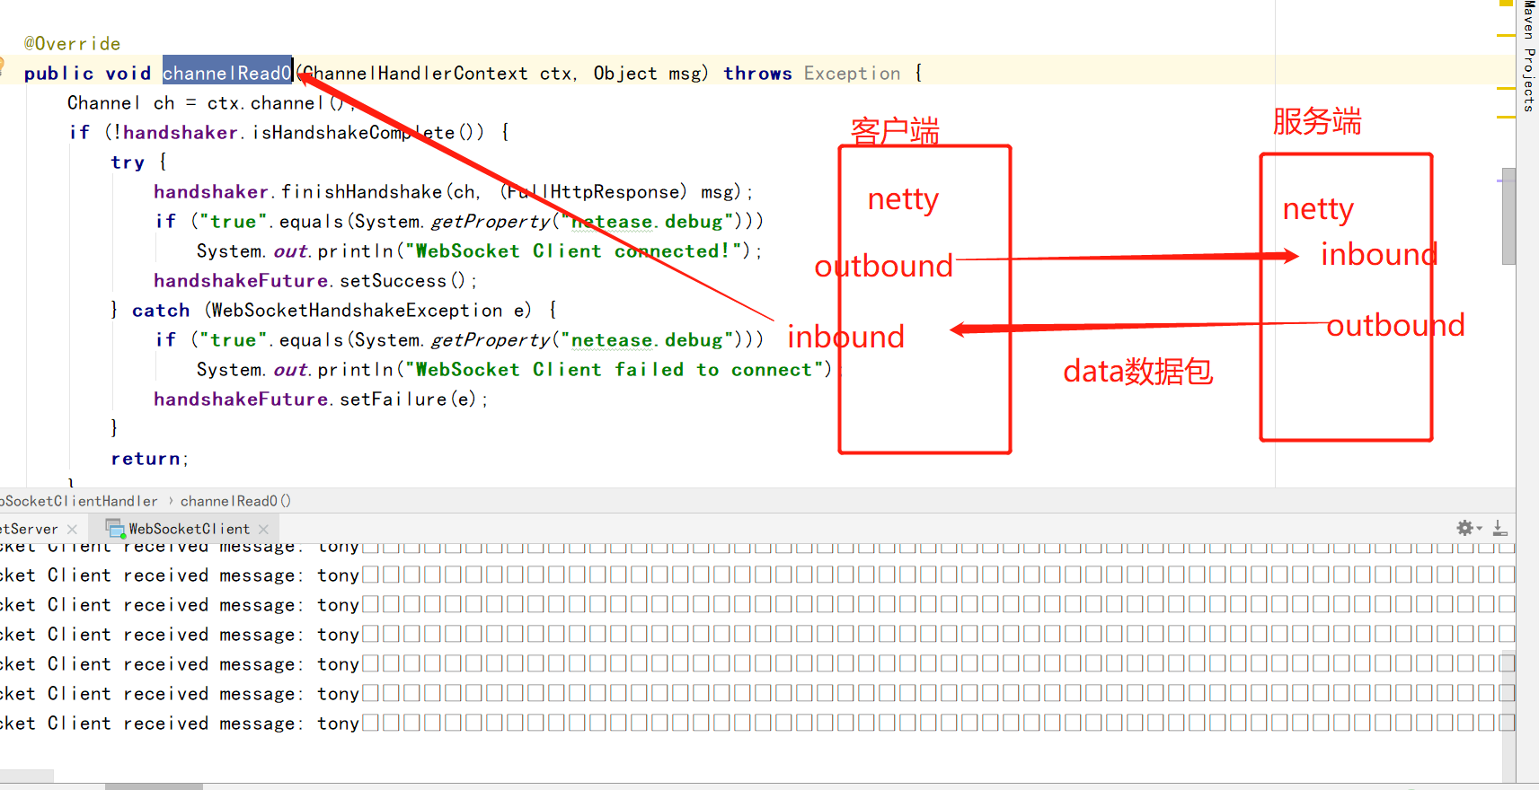

服务端【端口】 ---

测试环境：没办法拿这么多终端客户端设备 ---

用一台服务器发起N多连接【发起连接占用端口】。  
用一台服务器接收这些连接。

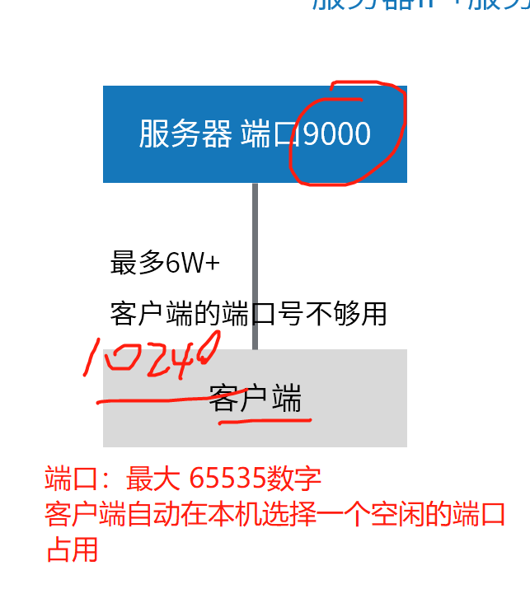

异常：（没碰到过这个异常，绝对没有接触过高并发）

java.net.SocketException: Too many open files  
操作系统层面 网络连接、文件处理…占用文件描述符（句柄）

进程 – 限制

一个没有数据传递的连接，so easy！

活跃的连接才是问题 --- CPU / 网络带宽

10W \* 1Kb = 带宽每秒传递 10Wkb 100000 = 100M 需要多大的带宽？ 百兆网卡/百兆带宽 = 实际传输内容 要除以8

100M比特bit 字节byte 1byte = 8bit = 0101 0101 8位

看看操作系统的日志

tail -f /var/log/messages